GRUPA ,,DELFINKI” Środa 14 .IV. 2021 r.
Temat ,,Kolorowy, piękny świat ”
Zadania:
- Powitanie rymowanką – powtarzaj za rodzicem, możesz zaproponować ruch lub gest wg własnego pomysłu
,,O przyrodę dbamy.
Nie łamiemy, nie śmiecimy,
kwiatków nie zrywamy”

- Zabawa dydaktyczna z elementem liczenia

- latki:
,,Liczymy biedronki”

- Sylwety biedronek różniące się liczbą kropek (od 1-10) i wielkością (duże, małe)

Rodzic rozkłada na stole sylwety biedronek różniące się liczbą kropek i wielkością . Dziecko liczą biedronki , liczą ich kropki, porównują….układają od najmniejszej liczby kropek do największej itp..

,,Tyle samo biedronek”

- Sylwety zielonych liści z cyframi od 1-10 , biedronki z wcześniejszej zabawy

Rodzic rozkłada w dowolnym układzie sylwety liści. Dzieci umieszcza na liściach sylwety biedronek, tak aby liczba kropek odpowiadała zapisanej cyfrze.

- latki:

- Klocki, kartoniki z liczbami ( 1-10 ) i znakami matematycznymi ( + - = )

Dziecko bierze sobie kolejno po dziesięć klocków, które będą odpowiednikami biedronek i układa klocki przed sobą. Rodzic układa zadania, a dziecko ilustruje je za pomocą klocków, np.:

*,,Nad łąką fruwały cztery biedronki (układa cztery klocki). Potem przyfrunęło jeszcze sześć(dosuwa sześć klocków). Ile biedronek fruwa teraz nad łąką?” Po ułożeniu i zwizualizowaniu sobie treści zadania układa odpowiedni zapis matematyczny 4 +6 = 10 i głośno go odczytuje : cztery dodać sześć równa się dziesięć.

*,,Nad łąką fruwało dziewięć biedronek (układa dziewięć klocków). Trzy odfrunęły (odsuwa trzy klocki). Ile biedronek pozostało?”…. postępujemy, jak wyżej

*,,Nad łąką fruwało pięć biedronek (układa pięć klocków). Potem przyfrunęło jeszcze pięć(dosuwa pięć klocków). Ile biedronek fruwa teraz nad łąką?”……postępujemy , jak wyżej

*,,Nad łąką fruwało osiem biedronek (układa osiem klocków). Trzy odfrunęły (odsuwa trzy klocki). Ile biedronek pozostało?”…. ………

……………….itd. tworzymy różne zadania trenując dodawanie i odejmowanie z wykorzystaniem znaków i cyfr oraz trenujemy prawidłowe odczytywanie tych zapisów

- Zabawa ruchowa orientacyjno-porządkowa ,,Przewrócone biedronki”
Dziecko biega po pokoju, naśladując fruwające biedronki. Na głośny sygnał – uderzenie w garnek (bębenek) / klaśnięcie /tupnięcie….. kładzie się na plecach, unosi do góry ręce i nogi. Porusza nimi wolno lub szybko, zgodnie z rytmem wystukiwanym/ wyklaskiwanym przez Rodzica naśladując ruchy owada przewróconego na grzbiet. Jednocześnie zwracają głowy w lewo , w prawo ( utrwalamy kierunki ) Dwa głośne uderzenia / klaśnięcia są sygnałem do ponownego biegania. Powtarzamy kilka razy, można dodać elem. liczenia, wymieniania innych owadów / wiosennych kwiatów itp.

- Osłuchanie i nauka piosenki ,,Ochroń Ziemię” (sł. i muz. Krystyna Gowik)

I. Mieszkamy na wielkiej kuli.
Ta kula to nasza Ziemia.
Dorośli ciągle na tej Ziemi
chcą wszystko zmieniać.
Wycinają drzewa, śmiecą na leśnej łące,
czarny dym z kominów leci i zasłania słońce.
Ref.: Ochroń Ziemi, bądź jej przyjacielem. Ty i ja – jest tu dzieci wiele. Im więcej nas, tym dla Ziemi lepszy czas. (2x)

II.Gdy wszystkie na świecie dzieci
zadbają o piękno Ziemi,
to wszystko skończy się szczęśliwie,
nic się nie zmieni.
W ogromnym kosmosie
Ziemia się nie zgubi,
gdy ją każdy mały człowiek
nauczy się lubić.

Ref…..
Link do piosenki
https://www.youtube.com/watch?v=3oEy3cS29W8

- Karta pracy, cz. IV , str 3 ( 5 i 6 latki)
− Obejrzyj pary obrazków. Wskażcie te obrazki, na których są przedstawione właściwe zachowania dzieci i narysuj tam czerwone serce. W jaki sposób dzieci szanowały i dbały o przyrodę? Opowiedz o tym

- Karta pracy, cz. IV, str 4 ( 5 i 6 latki)
−Narysuj dom wraz z otoczeniem, w jakim chciałbyś/ chciałabyś mieszkać.
−Rysuj po śladzie drogę biedronki do listka z wyk. pisaków

- Karta pracy ,,Kropki biedronki” – policz i zaznacz okienko zamalowując je na jakiś jasny kolor ( 5 i 6 latki)

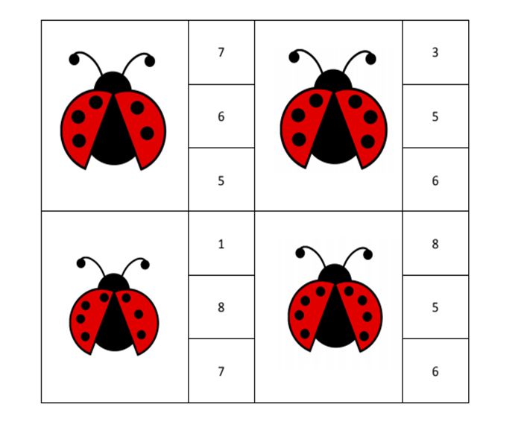

- Policz / wykonaj działania

5 latki

+ =

+ =
+ =

- latki

7 + 2 = 9 – 3 =
4 + 3 = 7 – 4 =
6 + 4 = 6 – 2 =

DLA CHĘTNYCH

- Zaznacz odpowiedni przedmiot, wyjaśnij dlaczego nie pasuje do pozostałych, pokoloruj te, które zostały

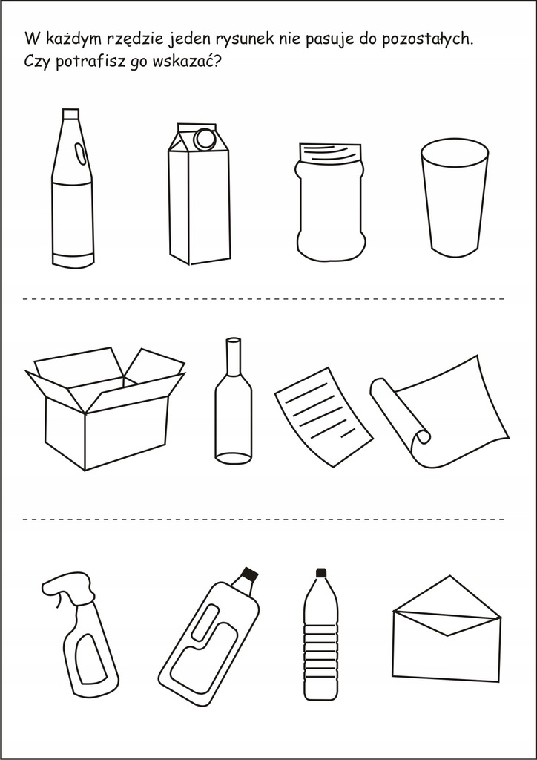

Pozdrawiam serdecznie i dziękuję za dzisiejsze spotkanie.
p.Gosia

